**Новосибирский государственный технический университет**

**Кафедра автоматизированных электротехнологических установок**

ОТЧЁТ

ПО РАСЧЁТНО-ГРАФИЧЕСКОЙ РАБОТЕ

Дисциплина: "Механизмы и приводы в электротехнологических установках"

Наименование: «МЕХАНИЗМ ПОДЪЕМА ДВЕРЦЫ РАБОЧЕГО ОКНА ДСП-125»

Группа ЭМ-87

Студент: Кузнецов В.А.

Работа защищена:______________________

Преподаватель: Горева Л.П.

2022 г.

Исходные данные к расчетно-графической работе:

|  |  |  |  |
| --- | --- | --- | --- |
| Вес G, кН | Длина гидролинии Lg, м | Рабочее давление P, МПа | Рабочая жидкость |
| 9 | 6 | 10 | АМГ-10 |

1. Обоснование выбранного варианта конструкции механизма

Технология плавки стали требует, чтобы рабочее пространство дуговой сталеплавильной печи было снабжено рабочим окном. Через рабочее окно совершаются такие технологические операции, как доплавление шихты с помощью газокислородной горелки, измерение температуры металла, взятие проб металла, скачивание шлака, заправка (восстановление разрушенной футеровки) подины, иногда – введение шлакообразующих и других материалов в рабочее пространство. Рабочее окно располагают со стороны, противоположной сливу металла. Для уменьшения тепловых потерь излучением из рабочего пространства рабочее окно снабжается дверцей. Большая часть площади дверцы выполняется водоохлаждаемой. На пороге рабочего окна кладут электродную секцию для стойкости проема при скачивании шлака.

На рис. 1 схематично изображен данный механизм. Дверца 1 подвешивается цепями 2 на звездочках 3, насаженных на вал 5. Опоры вала 4 крепятся к кожуху печи над оконным проемом. На валу также насажена приводная звездочка 6. Дверца рабочего окна дуговой сталеплавильной печи имеет гидравлический привод. Корпус гидроплунжера подъема дверцы 7 жестко крепится к кожуху печи. Приводная звездочка соединена со штоком плунжера цепью через ускоряющий блок 8. Этот блок увеличивает рабочее усилие в два раза, зато позволяет уменьшить ход плунжера в два раза по сравнению с ходом дверцы. Это уменьшает габариты привода, что облегчает размещение привода на кожухе печи.

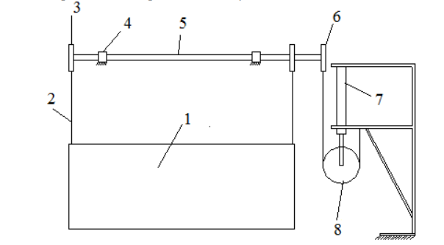

Рис. 1. Схема механизма подъема рабочего окна ДСП

1. Выполнение силового расчета

Рабочее усилие гидроплунжера должно преодолеть силу тяжести дверцы, потери на трение в подшипниковых узлах, потери на деформацию гибких тяговых органов – цепей, потери в ускоряющем блоке, с учетом удвоения усилия. С учетом этого рабочее усилие может быть определено по формуле:

Н

η1 - коэффициент полезного действия направляющего блока, принимаем равным 0,9;

η2 - коэффициент полезного действия подшипникового узла, принимаем равным 0,85;

η3 - коэффициент полезного действия ускоряющего блока, который определяется выражением:



*k –* коэффициент сопротивления ускоряющего блока, примем его равным 1.06.

Найдем фактическое усилие:

Н

* Fin – сила инерции, определяется как

Н

* Vp – скорость движения дверцы рабочего окна, выбранная исходя из соображений времени процесса подъема в *15 сек* – *0.072 м/с*;
* tr – время рахгона до установившейся скорости, примем равным *1 с.*
* КПД ηm, учитывающий трение между подвижными частями плунжера, примем равным 0.96.

1. Расчет гидропривода

Конструкция гидроплунжера рассчитывается из фактического усилия и рабочего давления жидкости:

* Ff = *3.801 kH –* фактическое рабочее усилие,
* Р = *10 МПа* – рабочее давление.

Диаметр плунжера, м:



В соответствии с ходом гидродвигателя, равному половине хода рабочего окна, и стандартами конструкций, выбираем значение диаметра плунжера, м:

  
 Принимаем зазор между плунжером и внутренней стенкой равным *10 мм.*

Тогда внутренний диаметр стенки гидродвигателя:

м

Необходимо определить толщину стенки двигателя исходя из соображений прочности.

Расчет ведем по формулам Ляме для расчета цилиндров, нагруженных внутренним давлением, для вязких материалов:

м

 - расчетное давление в цилиндре, на 20% большее, чем максимальное;

σ = 100 МПа – допустимое напряжение материала;

μ - коэффициент Пуассона (для стали μ=0,3).

Толщина донышка:

м

*Расчет гидролинии*

Скорость течения жидкости в гидролинии:

*Vg = 5 м/с*

Исходя из закона сохранения расхода рабочей жидкости, определим диаметр трубы гидролинии:

м

По формуле Дарси-Вейсбаха определим путевые потери на гидролинии:

м

Параметры, входящие в выражение:



;

ν – кинематическая вязкость рабочей жидкости, равная *10-5*  *м2/с.*

*lg –* длина гидролинии, равная 6 м.

Потеря давления на длине гидролинии:

Па

КПД:



1. Принципиальная схема привода

На рисунке 3 схематично изображена принципиальная схема привода. Распределители Р и Ро имеют электромагниты ЭМ, управляемые внешней системой управления.

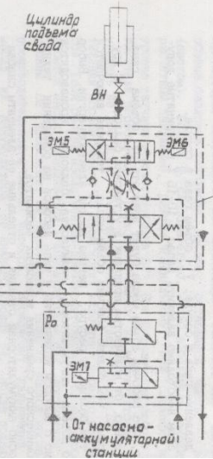

Рис. 3. Принципиальная гидравлическая схема управления механизмом подъема рабочего окна дуговой сталеплавильной печи: ЭМ – электромагниты управления; Ро – отсечной распределитель; ВН – вентили.

1. Расчет элемента конструкции на прочность

Расчетная схема:

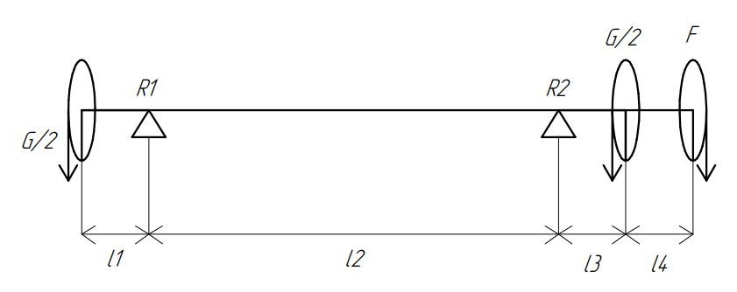

Данные для расчета:

* Вес дверцы:

*G = 9000 H*

* Усилие гидроплунжера:

*F = 9000 H*

* Расстояния между точками:

*L1 = 0.11 м, L2 = 2.278 м, L3 = 0.11 м, L4 = 0.048 м.*

*Эпюры в вертикальной плоскости:*

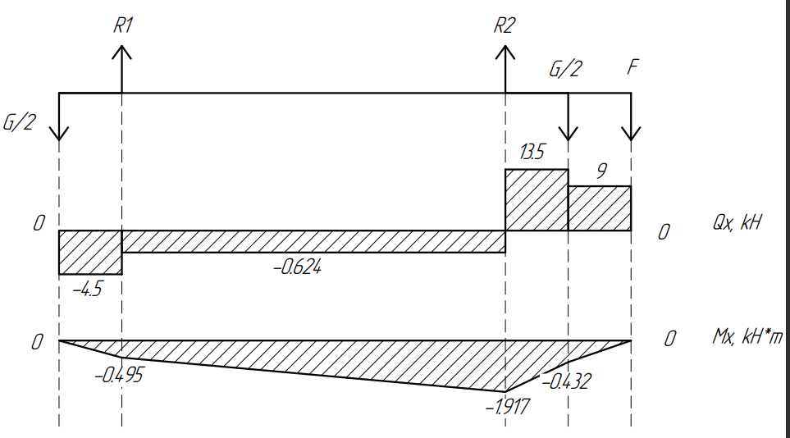

Расчет:

Н

Н

Н

 Н

Н

Н



Н*м

 Н*м

 Н*м



Эпюры крутящих моментов

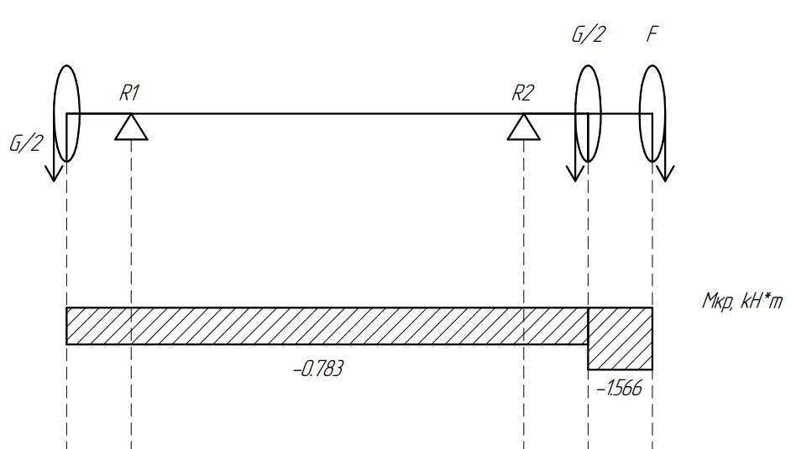

Расчет:

 м

Н*м

Н*м



Минимальный диаметр вала:

м

τ = 20 МПа – допускаемое напряжение.

Примем стандартное значение диаметра вала в 75 мм.

Эквивалентные моменты:

 Н*м

 Н*м

 Н*м

 Н*м



Проверим вал на прочность при совместном действии изгиба и кручения:

МПа

Это удовлетворяющее значение.

Элементы, входящие в выражение:

м3

- осевой момент сопротивления вала, b*h = 20*8 мм2 – размеры шпоночного паза для диаметра 75 мм по ГОСТ 29175-91.

Конструкция вала:

